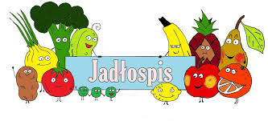
Poniedziałek – 08.12.2025

Zupa kalafiorowa, bułka wodna
Wtorek – 09.12.2025
Udko pieczone, ziemniaki, mizeria, napój
Środa – 10.12.2025
Karkówka w sosie własnym, ziemniaki, surówka z selera, napój
Czwartek - 11.12.2025
Filet z kurczaka w sosie szpinakowym, napój
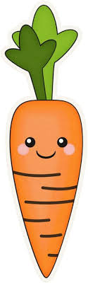
Piątek – 12.12.2025
Naleśniki z twarogiem i marmoladą, napój

